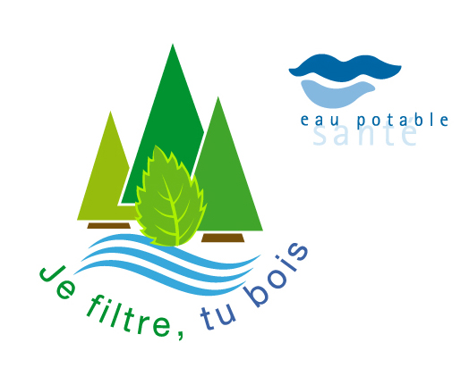
Beispielvertrag Gemeinde – Forstbetrieb

Partnerschaftsvereinbarung zum Schutz des Grundwassers und der Quellen im Wald
zwischen der Gemeinde (zu ergänzen)
und
dem Forstbetrieb / der Waldeigentümerin (zu ergänzen)

Artikel 1 – Vertragsgegenstand
Die Vertragsparteien vereinbaren eine Partnerschaft mit dem Ziel, langfristig den bestmöglichen Schutz des Grundwassers im Wald zu gewährleisten, um eine hohe Trinkwasserqualität in den genutzten Quellen sicherzustellen.
Die Vereinbarung regelt die Modalitäten der Waldbewirtschaftung in den Grundwasserschutzzonen der Quellen von (zu ergänzen) (Lageplan in Anhang 1).
Die Vereinbarung legt die Leistungen und die Form der Vergütung fest.
Die Vereinbarung wird in zwei Exemplaren zwischen der Gemeinde (zu ergänzen) (vertreten durch die Gemeindeverwaltung) als Grundeigentümerin und dem Forstbetrieb (zu ergänzen)(vertreten durch ihren Vorstand) geschlossen.
Artikel 2 – Leistungen des Forstbetriebs
Der Forstbetrieb verpflichtet sich zu folgenden Leistungen: (Anpassung entsprechend der Liste der ausgewählten Leistungen)
- Verwendung von biologisch abbaubarem Motorsägenöl
- Verwendung von Alkylatbenzin für Motorsägen
- Verwendung von biologisch abbaubarem Hydrauliköl
- Verfügbarkeit absorbierender Produkte oder Materialien während Holzschlägen
- Bereitstellung von Auffangwannen und Absorptionsmitteln während Holzschlägen
- Erstellen und Aushändigen eines Holzschlagblatts für Holzschläge an Forstpersonal und beauftragte Unternehmen
- Markierung der Schutzzone S1 im Gelände
- Periodische Überwachung der Grundwasserschutzzonen und Informationsweitergabe an Gemeinde gemäss Pflichtenheft im Anhang. Die Kontrollgänge erfolgen vier Mal im Jahr, nämlich im April, Juni, August und Oktober
- Pflege des Waldbestandes, um den Schutz der Wasserfassung zu gewährleisten
- Sich über alle technischen Entwicklungen auf dem Laufenden halten, die zur Verbesserung des Grundwasserschutzes beitragen.
Artikel 3 – Leistungen der Gemeinde (Anzupassen je nach Situation)
Die Gemeinde verpflichtet sich:
- eine für den Grundwasserschutz günstigere Waldbewirtschaftung umzusetzen, indem der Laubbaumanteil in der Schutzzone S2 schrittweise von 40 % auf 50 % erhöht wird. Das Ziel wird im Betriebsplan festgeschrieben.
- auf grossflächige Endnutzungen zu verzichten, wenn in den Zonen S2 und S3 kein Nachwuchs vorhanden ist.
Artikel 4 – Gemeinsame Leistungen (Anzupassen je nach Situation)
Die Gemeinde und der Forstbetrieb verpflichten sich, gemeinsam mit anderen Partnern aus der Region Informationsmaterial zu erstellen und Veranstaltungen zu organisieren, um die Qualität des Trinkwassers aus Waldquellen und die Bedeutung des Waldes der breiten Öffentlichkeit bekannt zu machen.
Die Vertragspartner sind verpflichtet, sich gegenseitig regelmässig über die Aktivitäten im Zusammenhang mit dem Vertrag zu informieren. Diese Informationen müssen in angemessener Weise erfolgen und alle problematischen Ereignisse und wichtigen Fragen im Zusammenhang mit dieser Vereinbarung enthalten.
Bei aussergewöhnlichen Ereignissen (wie Trockenheit, Waldbrände, Stürme usw.), die zur Vermehrung von Schädlingen beitragen und wichtige Interessen gefährden, beraten sich die Partner, um die am besten geeigneten Bekämpfungsmassnahmen zu ergreifen und so die Grundwasserqualität zu erhalten.
Artikel 5 – Umsetzungsmodalitäten
Die Leistungen des Forstbetriebes werden entweder direkt durch deren Mitarbeitende oder beauftragte Unternehmen erbracht.
Die Arbeiten werden gemäss den geltenden fachlichen Standards und den gesetzlichen Bestimmungen ausgeführt.
Artikel 6 – Finanzielle Modalitäten (Anzupassen je nach Situation)
Die Grundsätze der Vergütung und die entsprechenden Leistungseinheiten sind in Anhang 3 aufgeführt. Sie gelten grundsätzlich für die Dauer der Vereinbarung. Sie können jedoch im gegenseitigen Einvernehmen geändert werden, wenn die Umstände dies rechtfertigen (siehe Artikel 8).
Diese Leistungen werden jährlich vom Forstbetrieb in Rechnung gestellt und über das Wasserkonto der Gemeinde abgerechnet.
Verpflichtungen, die zu Ertragsausfällen führen, werden bei der Endabrechnung des Bewirtschaftungsvertrags für die Gemeindewälder berücksichtigt.
Artikel 7 – Vertragsdauer
Die vorliegende Vereinbarung wird für eine Dauer von 5 Jahren ab ihrem Inkrafttreten geschlossen.
Die Vertragsparteien vereinbaren, vor Ablauf des vorliegenden Vertrags eine Überprüfung vorzunehmen, um eine Verlängerung der Vereinbarung um weitere 5 Jahre anzustreben.
Kommt keine solche Vereinbarung zustande, verlängert sich der Vertrag stillschweigend zu denselben Bedingungen um ein weiteres Jahr, sofern er nicht sechs Monate vor Ablauf von einer der Parteien gekündigt wird.

Artikel 8 – Anpassung der Vereinbarung
Die vorliegende Vereinbarung wird innerhalb von 6 Monaten angepasst, wenn:
- grössere Naturkatastrophen eintreten,
- sich die Arbeitskosten oder Kraftstoffkosten erheblich ändern,
- sich das Vertragsverhältnis für die Bewirtschaftung aller Wälder der Gemeinde ändert.
Artikel 9 – Kündigung
Bei Nichterfüllung der Verpflichtungen oder Nichteinhaltung der finanziellen Modalitäten können die Parteien die Partnerschaftsvereinbarung jederzeit kündigen.
Die Beendigung des Vertragsverhältnisses muss schriftlich mitgeteilt und begründet werden.
Artikel 10 – Streitigkeiten, zuständige Gerichtsbarkeit
Etwaige Streitigkeiten im Zusammenhang mit der Erfüllung dieser Vereinbarung sind von einer Kommission zu schlichten, die sich aus je einem Vertreter jeder Partei und einem neutralen Sachverständigen zusammensetzt.
Bei anhaltender Uneinigkeit sind die Justizbehörden des Kantons (auszufüllen) zuständig.
Artikel 11 – Inkrafttreten (Anzupassen je nach Situation)
Die Partnerschaftsvereinbarung tritt am 1. Januar (zu ergänzen) in Kraft.

In zwei Originalausfertigungen erstellt, am

Für die Gemeinde (auszufüllen) Für den Frostbetrieb

Der Gemeindepräsident Der Geschäftsführer

Der Sekretär Der zuständige Revierförster

Anhang 1: Lageplan der Quellen
Wasserversorger: Gemeinde (auszufüllen)
Betroffene Quellen:
 | Forstwirtschaftlich genutzte Flächen (ha)
 | Zone S1 | Zone S2 | Zone S3 | Einzugsgebiet | Total
Quelle 1
Quelle 2
…….
Total

Anhang 2
Pflichtenheft für die Überwachung der Grundwasserschutzzonen (Je nach Situation anpassen)
Der Forstbetrieb übernimmt folgende Überwachungsaufgaben:
- Kontinuierliche Überwachung während den Forstarbeiten
- Ergänzung der aktuellen Holzschlagorganisationsunterlagen durch eine klarere Angabe der Grundwasserschutzzonen und spezifischen Auflagen
- Durchführung einer regelmässigen und dokumentierten Überwachung 4 x pro Jahr (April / Juni / August / Oktober) gemäss dem nachstehenden Kontrollformular.
- Erstellung eines Jahresberichts auf der Grundlage der Kontrollrundgänge.

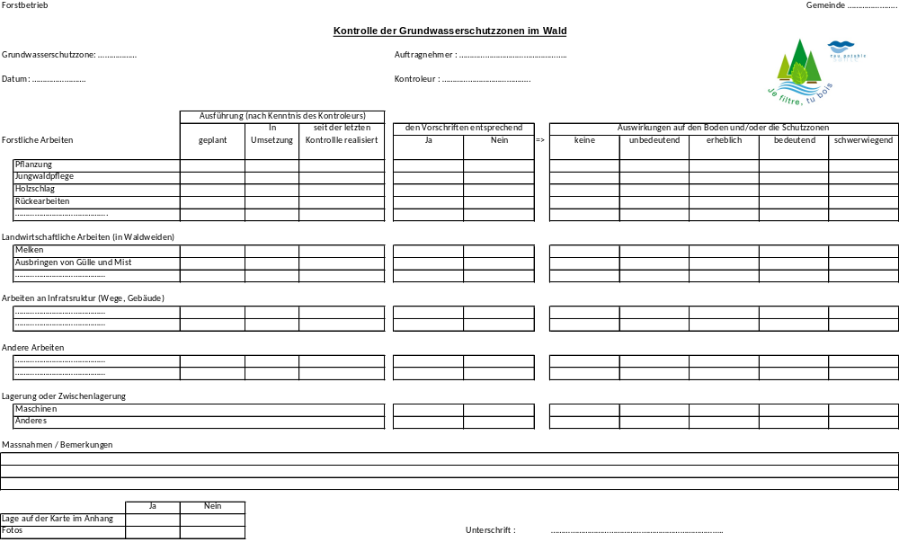
Leeres Formular abrufbar unter www.waldschweiz.ch/trinkwasserimwald

Anhang 3
Leeres Formular abrufbar unter www.waldschweiz.ch/trinkwasserimwald
